Förderung der Biodiversität im Obstbau

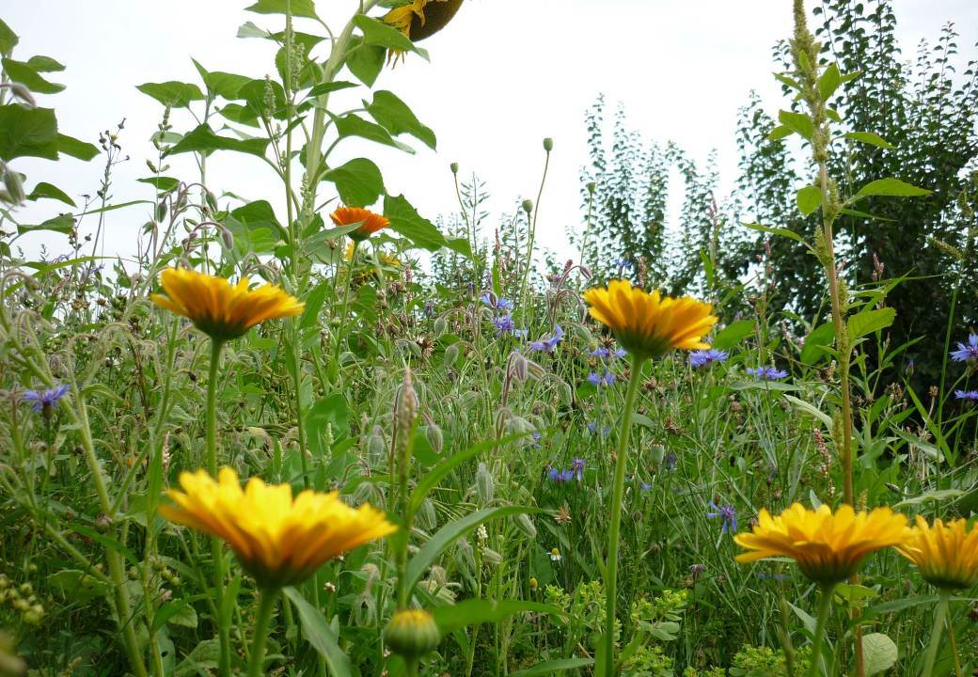


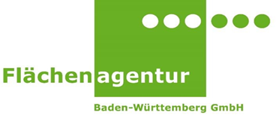
Gefördert durch:
MLR-Projekt
„Obstbau-Modellanlagen zur Förderung der biologischen Vielfalt“

Inhalt
Hintergrundinformationen 3
Methodisch-didaktische Hinweise 4
Empfohlene Fächer 4
Lehrplanbezug 4
Lernziele 4
Unterrichtsskizze 4
Zeitaufwand für die Unterrichtsdurchführung 6
Arbeitsmaterial 8
Materialien für die Unterrichtsdurchführung 8
Ideen und Anregungen 8
Literatur und Links 8
Impressum 10

Hintergrundinformationen
Blütenbesuchende Insekten wie Honigbienen, Wildbienen, Hummeln, Fliegen, Schmetterlinge, Wespen und Käfer haben eine zentrale Funktion im Ökosystem als Bestäuber. Auf die Fremdbestäubung durch Insekten sind 80% der heimischen Blühpflanzen und 84% der europäischen Feldfrüchte angewiesen. Seit einigen Jahren wird ganz konkret auch ein verstärkter Rückgang von Bienen und anderen Insekten beobachtet. Diese sind im Obstbau nicht nur von ökologischer Bedeutung, sondern auch von großer ökonomischer Bedeutung, da sie die Bestäubung sicherstellen.
Baden-Württemberg ist Heimat unterschiedlichster Pflanzen- und Tierarten: circa 50.000 wildlebende Arten sind hierzulande bekannt. Der wachsende Flächenverbrauch, die Versiegelung der Landschaft, die Lichtquellenzunahme, die Habitatzerschneidung, die land- und forstwirtschaftliche Nutzung, aber auch die Nutzungsaufgabe haben dazu beigetragen, dass die Zahl der Tier- und Pflanzenarten im Land seit Jahren zurückgeht. Diese Veränderungen und Gefährdungen werden in den Roten Listen dokumentiert. Danach sind rund 40 Prozent der in Rote Listen dokumentierten Fauna und Flora im Land inzwischen gefährdet (www.baden-wuerttemberg.de/de/bw-gestalten/nachhaltiges-baden-wuerttemberg/naturschutz/biodiversitaet/)
Um dem weiteren Rückgang entgegenzuwirken, wurden verschiedene Programme, landes- und bundesweit, aufgelegt. Mit diesen werden Maßnahmen gefördert, die die Biodiversität u.a. auch in der Landwirtschaft fördern. Eines davon ist das Sonderprogramm zur Stärkung der biologischen Vielfalt (https://www.baden-wuerttemberg.de/de/service/presse/pressemitteilung/pid/36-millionen-euro-fuer-den-artenschutz/ (Stand Juni 2021).
Methodisch-didaktische Hinweise

Empfohlene Fächer
Fachrichtungsbezogener Lernbereich Obstbau

Lehrplanbezug
Der Fokus der Lehreinheit liegt in der Darstellung von Möglichkeiten zur Förderung der Biodiversität im Obstbau. Daneben gibt es jedoch Bezugspunkte zu Agrarpolitik und Markt (Förderung, Qualität, besondere Betriebsmerkale usw.), so dass ggf. auch in diesem Lernbereich die Lehreinheit eingesetzt werden kann.
Die Folien der PPT-Präsentation können je nach Ausrichtung des Unterrichts bzw. der individuellen Unterrichtsgestaltung durch eigene Folien ergänzt bzw. auch Folien aus der Präsentation herausgenommen werden. Die Folien, Tafelbilder als auch die Arbeitsaufträge stellen eine Auswahl für die Lehrkräfte dar und können den inhaltlichen Schwerpunkten und auch der verfügbaren Zeit für dieses Thema angepasst werden.

Lernziele
Grobziel:
Die Studierenden ...
- … werden für das Thema Biodiversität im Obstbau sensibilisiert und motiviert, biodiversitätsfördernde Maßnahmen in ihren Betrieben umzusetzen.
Feinziele:
Die Studierenden …
- …kennen den Begriff Biodiversität und die Zusammenhänge zur Landwirtschaft/Obstbau.
- …kennen biodiversitätsfördernde Maßnahmen im Obstbau.
- …sind in der Lage, biodiversitätsfördernde Maßnahmen im eigenen Betrieb umzusetzen.

Unterrichtsskizze
Die Unterrichtseinheit findet im Klassenraum statt.

Einstieg
Um den Begriff Biodiversität und Möglichkeiten zur Umsetzung von biodiversitätsfördernden Maßnahmen den Studierenden nahe zu bringen, wird die PPT-Präsentation 01_01_Obstbau_Biodiv verwendet werden. Eingeflochten sind darin bereits interaktive Elemente wie z.B. die Erarbeitung eines Tafelbilds oder auch die Abfrage von Erfahrungen der Studierenden zum Thema Biodiversität. Im Notizenbereich der Präsentation befinden sich weitere Anmerkungen und Ergänzungen zu den einzelnen Folien.
Ergänzend oder statt einiger anfänglicher Folien der Präsentation kann auch ein Erklärfilm zur Biodiversität: WissensWerte - Biologische Vielfalt: https://www.youtube.com/watch?v=8Jjffw_uZeo (05:13 min) gezeigt werden und mit den Studierenden darüber gesprochen werden.
Die Folien (ab Folie 26) zu den verschiedenen Maßnahmen können z.B. über Studierenden-Lehrer-Gespräche erarbeitet werden. Die Folien dienen dann als „Lösungen“.

Erarbeitung
Durch die konkreten Fragestellungen in den Arbeitsaufträgen (Aufgaben A1 - A3) werden die Studierenden angehalten, sich mit möglichen biodiversitätsfördernden Maßnahmen auseinander zusetzen - wie gut sind die eigenen Flächen bereits damit ausgestattet, welche weiteren Maßnahmen bieten sich bzw. wie können gesetzliche Vorgaben zur Bewirtschaftung wie die Einhaltung von Gewässerrandstreifen für die Förderung der Biodiversität genutzt werden? Es bietet sich an, die Aufgaben in Kleingruppen erarbeiten zu lassen, um die Teamfähigkeit zu stärken. Je nach zeitlicher Verfügung können auch nur einzelne Aufgaben erarbeitet oder direkt als Studierenden-Lehrer-Gespräch durchgeführt werden.
Arbeitsauftrag A4 kann als Projekt den Studierenden mitgegeben werden, bei dem sie selbst über den Winter eine Wildbienennisthilfe bauen und die Belegung über den Sommer hin beobachten und dokumentieren. Ggf. können Kokons über die Schule den Studierenden ausgehändigt werden.

Sicherung
Die Ergebnisse der Kleingruppen aus den Arbeitsaufträgen werden im Anschluss vor der Klasse vorgestellt und ggf. diskutiert.
- Im Zusammenhang zum Arbeitsauftrag A2 (Anlegen eines Blühstreifens), kann abschließend ein Erklärvideo dazu gezeigt werden (https://www.youtube.com/watch?v=ZI5DiVbRj9w , 5:33 min)
- Den Studierenden können abschließend Betriebsmittellisten zur eigenen, weiteren Verwendung an die Hand gegeben werden (s. Literatur und Links).
- Exkursionen zu BestPractice-Betrieben zeigen den Studierenden anschaulich, wie biodiversitätsfördernde Maßnahmen in die Praxis umgesetzt werden konnten (z.B. Modellbetriebe aus dem MLR-Projekt „Obstbau-Modellflächen zur Förderung der biologischen Vielfalt“. Die Betriebsprofile zu diesen Modellflächen sind diesen Unterlagen beigelegt (s. Links- und Literatur, 04_00 - 04_05.

Abschluss
Als Abschluss kann das Lehrvideo gezeigt werden, das gemeinsam mit der Landsiedlung /Gesamtbetriebliche Biodiversitätsberatung und Partnern des Obstbau-Modellanlagenprojekts umgesetzt wurde. Darin berichtet ein Obstbauer einer der Projekt-Modellanlagen von der Umsetzung von Biodiversitätsmaßnahmen in seiner Anlage und wird ergänzt durch die Kollegin der Landsiedlung, die Allgemeines zur Biodiversität und zum Monitoring berichtet. Der Film dauert etwa 20 min. Sollte dies die zeitliche Verfügbarkeit im Unterricht sprengen, kann den Studierenden auch „nur“ der Link ausgehändigt werden. Das Video war zum Zeitpunkt der Fertigstellung dieser Unterlagen noch nicht fertig, kann jedoch voraussichtlich ab spätestens Januar 2024 von der Projektwebsite abgerufen werden.

Zeitaufwand für die Unterrichtsdurchführung
Der Zeitaufwand ist variabel, je nachdem, wieviel Arbeitsaufträge durchgeführt werden, wie groß der Diskussionsbedarf ist, ob das Lehrvideo mit ca. 20 min gezeigt wird oder aber auch wieviel Zeit in den allgemeinen Teil zum Thema Biodiversität investiert wird.
Geplanter Unterrichtsverlauf:
Zeit (min) | Unterrichts-phase | Stoff / Inhalte | Methode | Medien | Begründungen und Anmerkungen
45 | Einstieg  Information | Förderung der Biodiversität im Obstanbau (Allgemeines und Maßnahmen im Speziellen) | LV/Youtube-Video  Erarbeitung eines Tafelbildes / SLG | PowerPoint; Video;  Tafelbild | Allgemeinwissen;  Interesse der Studierenden wecken
20 | Erarbeitung I | Biodiversitätsfördernde Maßnahmen im eigenen Betrieb | GA | Arbeits-auftrag A1 | Die in der einführenden PPT-Präsentation vorgestellten Maßnahmen werden auf den eigenen Betrieb übertragen
20 | Erarbeitung II | Anlage eines Blühstreifens | GA | Arbeits-auftrag A2 | Überlegungen zu einer gelungenen Etablierung eines Blühstreifens
20 | Erarbeitung III | Nutzung eines Gewässerrandstreifens | GA, alternativ SLG | Arbeits-auftrag A3 | Wie können gesetzliche Vorgaben genutzt werden, um die Biodiversität zu fördern
20 | Vorstellung und Sicherung der Ergebnisse |  | SV | Evtl. über FlipChart, Kärtchen | Die Studierenden stellen ihre Ergebnisse aus den Gruppen vor.
20 | Abschluss I | Lehrvideo: Umsetzung von Maßnahmen in einer Obstbau-Modellanlage | Video, ca. 20 min | Video | Bericht aus der Praxis;
Meh-rere Tage | Abschluss II | Anlegen eines Blühstreifens – sofern die örtlichen Gegebenheiten dies zulassen;  Zeitlich zieht sich dies über einen längeren Zeitraum | Praktische Arbeit |  | Die Maßnahmen werden konkret!
Pro-jekt-arbeit | Erarbeitung IV | Bau einer Wildbienennisthilfe und Dokumentation der Beobachtungen | Praktische Arbeit | Arbeits-auftrag A4 | Eigene Erfahrungen machen, Maßnahmen umsetzen!
LV = Lehrkraftvortrag; SV = Studierenden-Vortrag; SLG = Studierenden-Lehrkraft-Gespräch; GA = Gruppenarbeit;


Arbeitsmaterial

Materialien für die Unterrichtsdurchführung
- PC, Beamer, PPT 01_01_Obstbau_Biodiv
- Arbeitsauftrag 01_03_Arbeitsauftrag_A1-A4
- Baumaterialen (s. „Ideen und Anregungen“)
- Lehrvideo (zum Zeitpunkt der Fertigstellung der Unterlagen noch nicht verfügbar, wird auf der Projektwebsite jedoch verlinkt), ca. 20 min
Notiz:
Diese Form der Aufzählungszeichen ermöglicht, die vorbereiteten Materialien „abzuhaken“.
- …


Ideen und Anregungen
- Exkursion zu BestPractice-Betrieben / Modellbetrieben bezüglich Biodiversitätsmaßnahmen im Obstbau (s. 01_04_Adressliste_Modellbetriebe)
- Besichtigung der „Modellanlage der Zukunft“ der LVWO, Weinsberg
- Bau eines Wildbienenhotels, eines Vogelnistkastens,
- Gemeinsames Anlegen eines Blühstreifens (wenn die örtlichen Gegebenheiten dies zulassen).

Literatur und Links
Allgemeines:
- Was ist Biodiversität? (business-biodiversity.eu)
- https://www.deutsche-genbank-obst.de/#true
- https://biodivobst.uni-hohenheim.de/projektteiloeko.html
- Fibl-Merkblatt Wildbienen: https://www.fibl.org/de/shop/1083-wildbienen
- https://www.tagesschau.de/wissen/forschung/artensterben-kipppunkte-101.html

Biodiversitäts-Maßnahmen:
- https://biodiv-oekoobstbau.de/massnahmenkatalog/
- https://biodiv-oekoobstbau.de/zusaetzliche-informationen/
- https://biodiv-oekoobstbau.de/wp-content/uploads/2023/01/Handout_Biodiversitaetsmassnahmen_DIGI.pdf
- Gewässerrandstreifen: https://lw.landwirtschaft-bw.de/site/pbs-bw-mlr-root/get/documents_E1637300481/MLR.LEL/PB5Documents/ltz_ka/Service/Schriftenreihen/Merkblatt%20f%C3%BCr%20die%20Umweltgerechte%20Landbewirtschaftung/Merkblatt-Gew%C3%A4sserrandstreifen_DL/Merkblatt%2036_Gew%C3%A4sserrandstreifen%20in%20Baden-W%C3%BCrttemberg_2024.pdf
- Leitfaden Beikrautregulierung im Apfelanbau: https://www.agroscope.admin.ch/agroscope/fr/home/publications/recherche-publications/nouvelles-publications/_jcr_content/par/externalcontent.bitexternalcontent.exturl.html/aHR0cHM6Ly9pcmEuYWdyb3Njb3BlLmNoL2VuLVVTL1BhZ2UvUH/VibGlrYXRpb24vSW5kZXgvNDU1MTM=.html
- Biodiv-Broschüren unter „Ratgeber“: https://www.rheinische-kulturlandschaft.de/themen-projekte/infomaterial/

Anleitungen:
- Aussaat Blühstreifen: https://www.bio-austria.at/app/uploads/2021/11/anleitungaussaatpflegebluehstreifen.pdf
- Fledermäuse: https://www.nabu.de/tiere-und-pflanzen/saeugetiere/fledermaeuse/aktiv-fuer-fledermaeuse/fledermauskasten.html
- Hecken: https://bluehende-landschaft.de/handlungsempfehlung/anlage-von-hecken-und-gehoelzen/
- Vögel – diverse Bauanleitungen (auf der Seite nach unten scrollen zu den verschiedenen Nistkästen!): https://www.nabu.de/tiere-und-pflanzen/voegel/helfen/nistkaesten/
- Wildbienen: https://www.wildbiene.com/standard/content.php?am=3&as=0&am_a=3
- https://www.rieger-hofmann.de/alles-ueber-rieger-hofmann/downloads.html (Downloads, Anleitungen zu Aussaaten/Pflege von Blühmischungen)

Kurzvideos und Apps:
- WissensWerte - Biologische Vielfalt: https://www.youtube.com/watch?v=8Jjffw_uZeo (5:16 min)
- Wildbienennisthilfen: https://youtu.be/SDnWfWQ9368 (2:12 min)
- Anlage und Pflege von Blühmischungen: https://www.youtube.com/watch?v=ZI5DiVbRj9w (5:33 min)
- Mit Hinweisen am Ende dieser Website auch auf Pflanzen- und Vögel-Apps: https://blog.deinhandy.de/insekten-bestimmen-die-3-besten-kostenlosen-apps-im-test#Fazit-Unser-Testergebnis

Beratung:
- https://bzl.landwirtschaft-bw.de/MLR.Beratung,Lde/Startseite/Beratungsmodule/Biodiversitaet_+Klimaschutz+und+Nachhaltigkeit
…sowie weitere hilfreiche bzw. ergänzende Unterlagen, die dieser Lehreinheit beiliegen:

01.04_Liste_Hecken_Ankerpflanzen.pdf
01.04_Liste_Wirtspflanzen_Schädlinge.pdf
01_05_Maßnahmen_Broschüre_PP
01_05_Maßnahmen_ProPlanet
01_05_Vogelförderung_Heuchlingen

Impressum
Herausgeber Bodensee-Stiftung, Fritz-Reichle-Ring 4, 78315 Radolfzell
Text und Redaktion Sabine Sommer, Bodensee-Stiftung
Bilder Titel: Blühmischung, Bodensee-Stiftung

Nutzungsrechte/Haftungsausschluss
Die Nutzungsrechte der PDF-, PowerPoint- und Word-Dokumente liegen bei den Projektpartnern des Projekts Obstbau-Modellanlagen zur Förderung der biologischen Vielfalt, der Bodensee-Stiftung, der Flächenagentur Baden-Württemberg sowie dem Kompetenzzentrum Obstbau Bodensee (KOB), dem Landwirtschaftliches Technologiezentrum Augustenberg (LTZ) und der Staatlichen Lehr- und Versuchsanstalt für Obst- und Weinbau, Weinsberg (LVWO). Das Nutzen, Kopieren sowie Bearbeiten (auch in Teilen) der Inhalte (Text und Grafik) dieser Dateien für die eigene Unterrichtsplanung ist unter Wahrung der Urheberrechte erlaubt. Quellenangaben sind entsprechend zu übernehmen. Für die von Lehrkräften bearbeiteten Inhalte übernehmen die oben genannten Projektpartner keine Haftung.

Dezember, 2023
Literatur und Links: aktualisiert 05.2025

